НАЦІОНАЛЬНИЙ ТЕХНІЧНИЙ УНІВЕРСИТЕТ УКРАЇНИ

«КИЇВСЬКИЙ ПОЛІТЕХНІЧНИЙ ІНСТИТУТ»

ФАКУЛЬТЕТ ІНФОРМАТИКИ І ОБЧИСЛЮВАЛЬНОЇ ТЕХНІКИ

КАФЕДРА ОБЧИСЛЮВАЛЬНОЇ ТЕХНІКИ

**Лабораторна робота №6**

*з дисципліни* ***«****Архітектура комп’ютерів 2****»***

Виконав:

студент 3 курсу

групи ІО-82

Лесик Сергій

Перевірив:

Каплунов А. В.

Київ 2020 р.

**Репозиторій:** https://github.com/lesukSergii/AKlab6

**Лістинг програми:**

**hello1.c**

// SPDX-License-Identifier: GPL-2-Clause

#include <linux/init.h>

#include <linux/module.h>

#include <linux/printk.h>

#include <linux/types.h>

#include <linux/slab.h>

#include <linux/ktime.h>

#include <hello1.h>

MODULE_LICENSE("Dual BSD/GPL");

MODULE_AUTHOR("Lesyk\n");

MODULE_DESCRIPTION("AK-2 lab_6 (advanced task): hello1.c\n");

struct timeit_list {

struct list_head node;

ktime_t before;

ktime_t after;

};

static struct list_head head_node = LIST_HEAD_INIT(head_node);

int print_hello(uint n)

{

struct timeit_list *list, *tmp;

uint i;

if (n < 0) {

pr_err("ERROR! n < 0\n");

} else if (n == 0) {

pr_warn("WARNING! n = 0\n");

} else if (n >= 5 && n <= 10) {

pr_warn("WARNING! 5 <= n <= 10\n");

} else if (n > 10) {

pr_err("ERROR! n > 10\n");

return -EINVAL;

}

for (i = 0; i < n; i++) {

list = kmalloc(sizeof(struct timeit_list), GFP_KERNEL);

if(ZERO_OR_NULL_PTR(list)) goto clean_up;

list->before = ktime_get();

pr_info("Hello, world!\n");

list->after = ktime_get();

list_add_tail(&list->node, &head_node);

}

return 0;

clean_up:

list_for_each_entry_safe(list, tmp, &head_node, node) {

list_del(&list->node);

kfree(list);

}

pr_err("ERROR! Memory is out\n");

return -1;

}

EXPORT_SYMBOL(print_hello);

static int __init init_hello(void)

{

pr_info("hello1 init\n");

return 0;

}

static void __exit exit_hello(void)

{

struct timeit_list *list, *tmp;

list_for_each_entry_safe(list, tmp, &head_node, node) {

pr_info("Time: %lld", list->after - list->before);

list_del(&list->node);

kfree(list);

}

BUG_ON(!list_empty(&head_node));

pr_info("hello1 exit\n");

}

module_init(init_hello);

module_exit(exit_hello);

**hello2.c**

// SPDX-License-Identifier: GPL-2-Clause

#include <linux/init.h>

#include <linux/module.h>

#include <linux/printk.h>

#include <linux/types.h>

#include <linux/slab.h>

#include <linux/ktime.h>

#include <hello1.h>

MODULE_LICENSE("Dual BSD/GPL");

MODULE_DESCRIPTION("AK-2 lab_6 (advanced task): hello2.c\n");

MODULE_AUTHOR("Lesyk IO-82\n");

static uint n = 1;

module_param(n, uint, 0);

MODULE_PARM_DESC(n, "How many hellos to print\n");

static int __init init_hello(void)

{

pr_info("hello2 init\n");

print_hello(n);

return 0;

}

static void __exit exit_hello(void)

{

pr_info("hello2 exit\n");

}

module_init(init_hello);

module_exit(exit_hello);

**Makefile**

# add files from /inc to path

ccflags-y := -I$(PWD)/inc

ifneq ($(KERNELRELEASE),)

# kbuild part of makefile

obj-m := hello1.o hello2.o

else

# normal makefile

KDIR ?= /lib/modules/`uname -r`/build

default:

$(MAKE) -C $(KDIR) M=$$PWD

clean:

$(MAKE) -C $(KDIR) M=$$PWD clean

endif

**inc/hello1.h**

#include <linux/types.h>

int print_hello(uint n);

**Відповідність Linux Kernel Coding Style:**

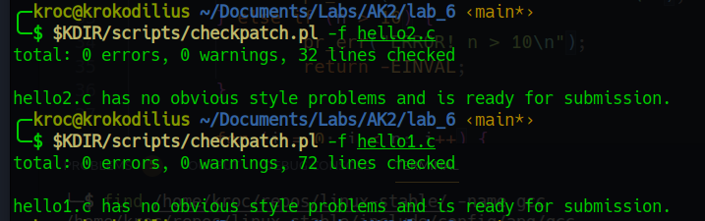

**Скріншоти виконання:**

*2. insmod / rmmod з різними параметрами*

